河南省高校学生资助在线服务系统

学生困难生认定操作指南


登录河南省高校学生资助在线系统：gxzz.haedu.gov.cn

方式一：手机扫描二维码进入
方式二：手机浏览器直接输入：gxzz.haedu.gov.cn

2018 年起，河南省高校学生资助系统不再通过 PC 端登陆，全部改由手机登录。

★ 学校代码：10462
★ 账号：个人身份证号
★ 初始密码：身份证后 6 位（X 为大写），为保证个人账户信息安全，请第一次登录后务必修改密码为复杂密码并牢记。

★ 学生简要使用流程：
第一步：登陆系统。输入学校代码（10462）、账号（身份证号）和密码（初始密码为身份证后 6 位）登录系统。
第二步：完善个人信息。使用账号密码登录网站后，选择菜单栏“基本信息”完善个人信息。辅导员、学院审核学生基本信息（辅导员、学院任一级审核通过均可）。
第三步：申请家庭经济困难认定。如是家庭经济困难学生，需选择菜单栏“困难

认定”提交家庭经济困难认定申请，等待辅导员、学院审核通过后才可以申请需要困难认定的资助项目（需辅导员、学院两级审核通过）。如不是家庭经济困难学生可忽略此步骤，直接进入第四步申请各类奖励项目。

★ 在线系统使用注意事项：
1、登陆系统采取错误锁定，密码当天输入错误 10 次的将暂时锁定登录帐号，24
小时后自动解锁，如密码丢失可在首页“忘记密码？”进行重置。
2、登陆后注意登录页防诈骗提示，提醒同学们认真阅读。
3、要注意系统内所涉及的如人口数、人平均年收入、班级人数、综测排名、成绩排名、必修课门数、公示时间等涉及数字的内容一律使用阿拉伯数字。
4、学生个人信息、家庭经济困难认定、各类奖助申请填写完毕提交后，页面上方会有绿色显示保存。此时系统正在缓存数据，千万不要再次提交，也不需要返回查看是否保存成功，如再次提交后系统将会产生两条数据，加大老师审核工作量。
5、各项申请理由中均不允许有空格、空行、英文特殊字符，如保存时页面上方未显示绿色保存字样，则需要认真检查申请理由中是否存在如上问题。推荐使用讯飞语音输入法APP 录入申请理由，或使用电脑端将申请理由发至手机端进行粘贴。
6、各项关键信息，如身份证号码、出生日期、个人电话号码、家庭电话号码、银行卡号等为了安全考虑，采取星号隐藏。
7、转院系、转专业、专业分流等学籍信息变更的可进行学籍信息变更，学生本人申请，转入院系管理员审核；姓名、身份证号变更的可以进行关键信息变更，学生
本人申请，高校管理员审核。
8、为了自己的数据安全考虑，要点击学生在线系统“安全退出”，返回登录页面后再关闭浏览器。
9、老师使用的业务系统和学生使用的在线系统之间数据会有一个小时的延迟，如审批个人信息或审核家庭经济困难认定后，一般要一个小时以后再进行下一步操作。如果超过 30 分钟，需联系学院负责老师查看学生具体状态。
10、系统全面适配手机端网页，满足学生手机登录填写需求。

第一步：登陆系统。

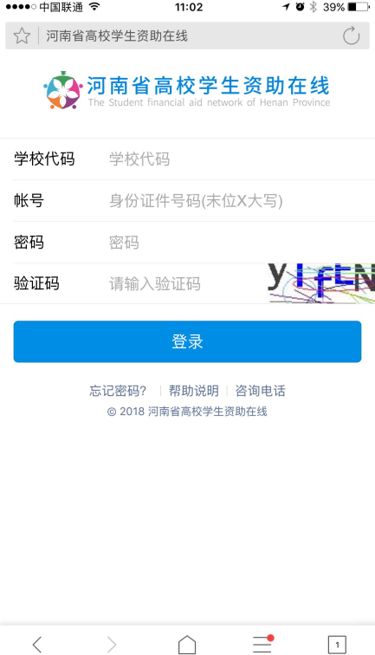
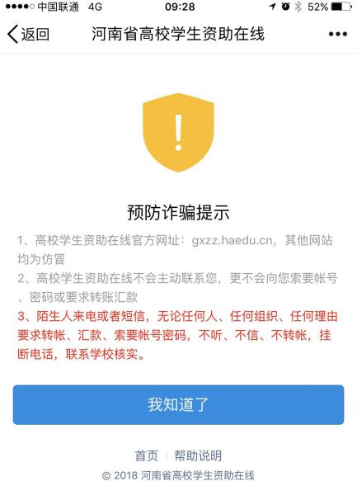
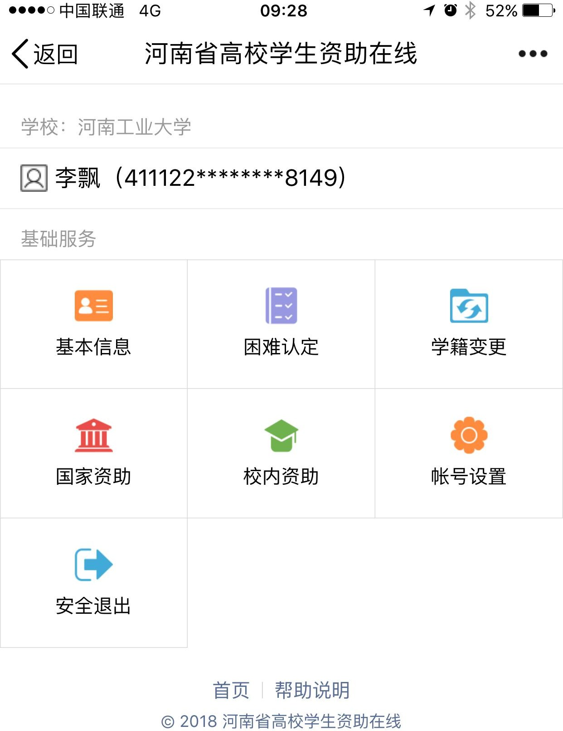
输入学校代码（10462）、账号（身份证号）和密码（初始密码为身份证后6 位）登录系统。登陆后请认真阅读预防诈骗提示。如果忘记密码，可通过首页忘记密码进行重置。
登陆页面 防诈骗提示 登陆后首页

第二步：完善个人信息。（操作路径：登陆后首页—基本信息页面）
个人信息是申请各项奖励资助的基础，因此登陆后，首先要完善个人信息。往年已填写过个人基本信息的学生，在申请各类资助前务必先申请更新个人基本信息。

（一）基本信息
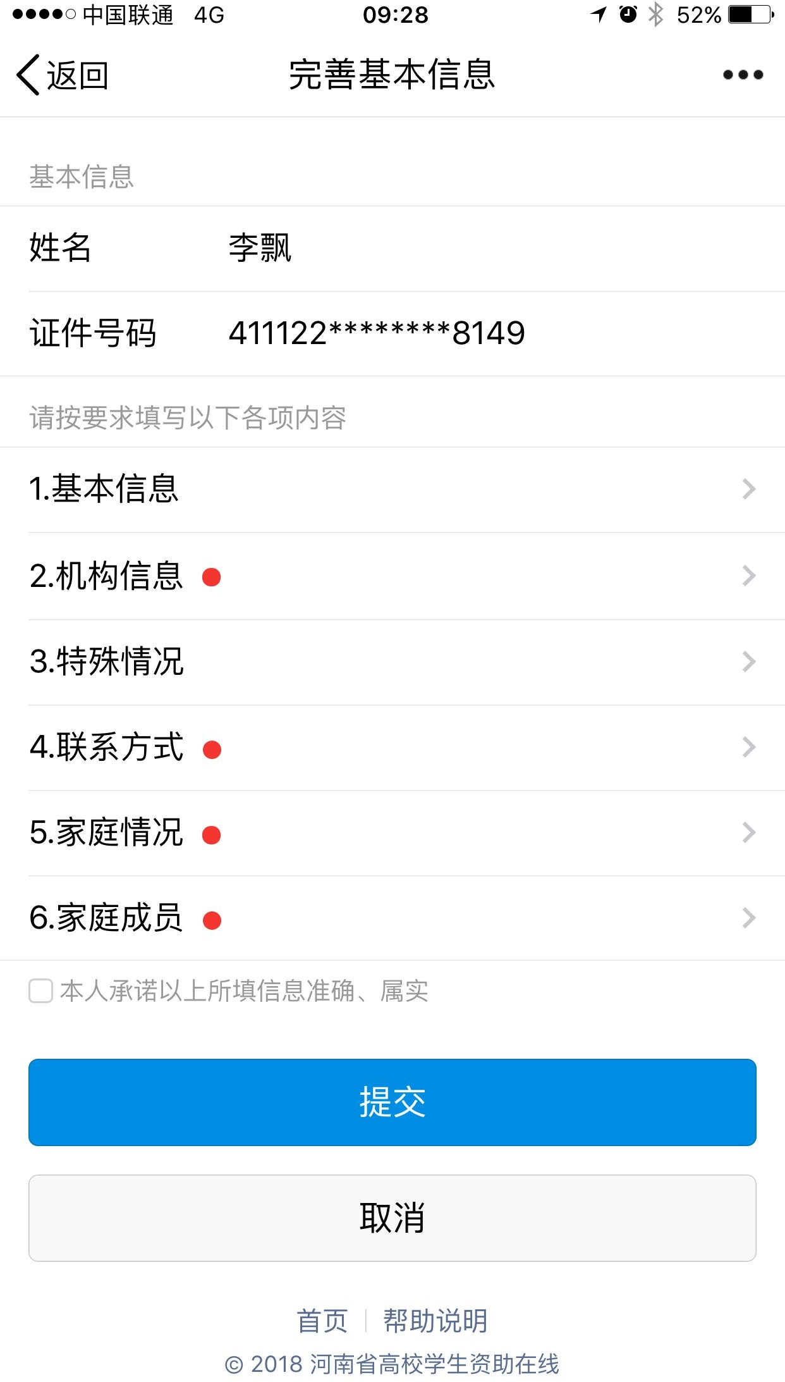
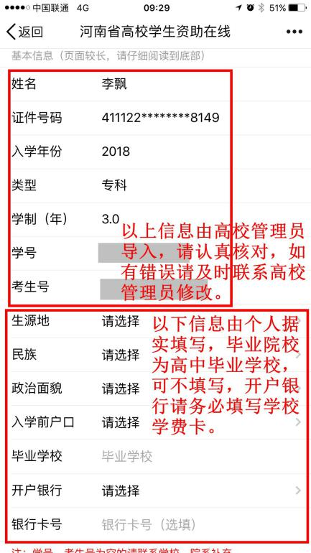
注意：政治面貌如是中共党员注意区分中共预备党员和中共党员，入党后转正前请填写中共预备党员，已转正的请填写中共党员。

（二）机构信息
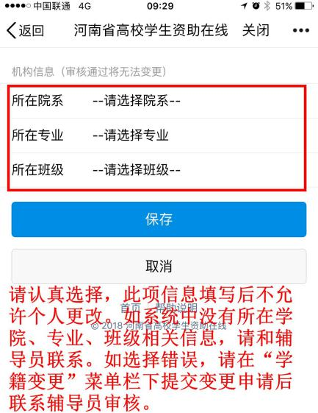

（三）特殊情况
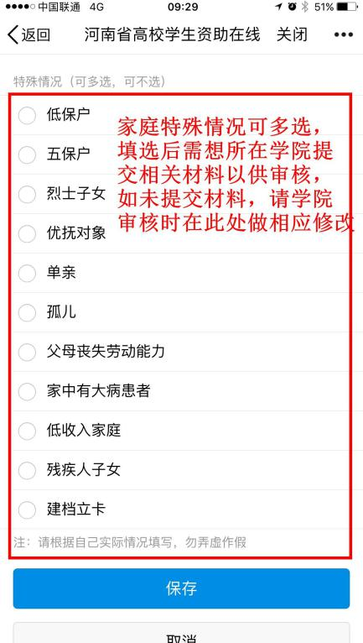

（四）联系方式

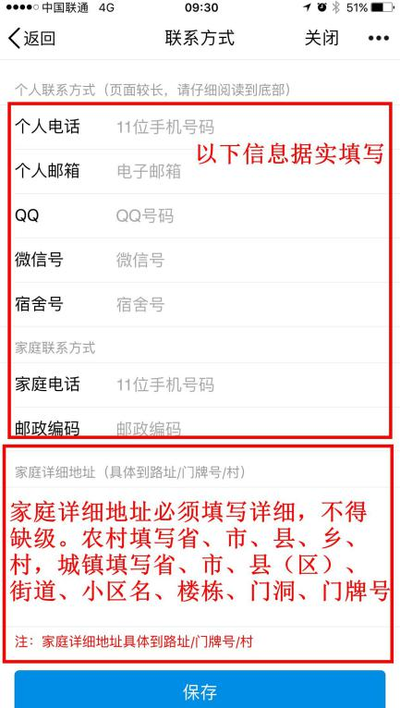

（五）家庭情况
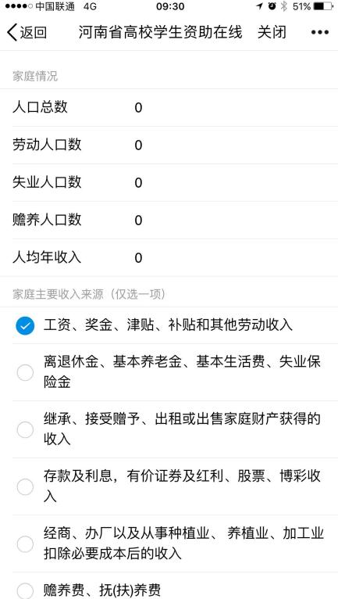

注意：
1、人口总数填写家庭户口本上的人口总数。
2、劳动人口数填写家庭 18 岁以上，除在校就读学生外，家庭可就业、参加劳动的人口数。
3、失业人口数一般为城镇户口学生填写，填写家庭 18 岁以上，除在校就读学生
外，男性成员 60 岁以下，女性成员 55 岁以下，有工作能力，要求就业而未能就业的人口数。务农不属于失业。
4、赡养人口数填写家庭中男性成员 60 岁以上，女性成员 55 岁以上，无其他经济来源、完全依靠就业者供养的人口数。
5、家庭人均年收入=家庭上年收入/家庭人口数。
6、主要收入来源按照系统提供内容选择。

（六）家庭成员
家庭经济成员至少填写一

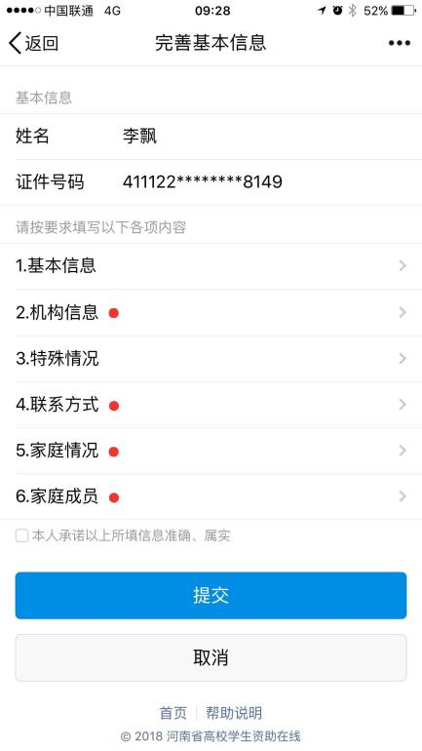
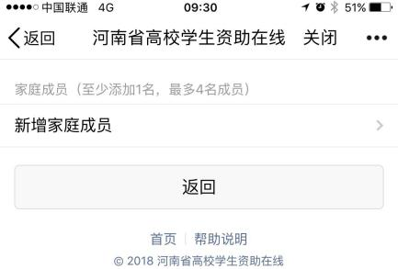

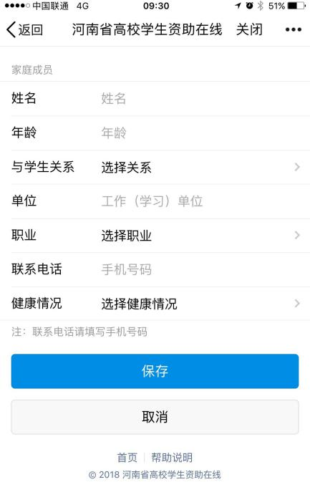
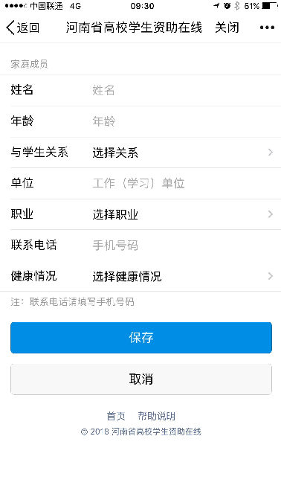
家庭成员至少填写一位

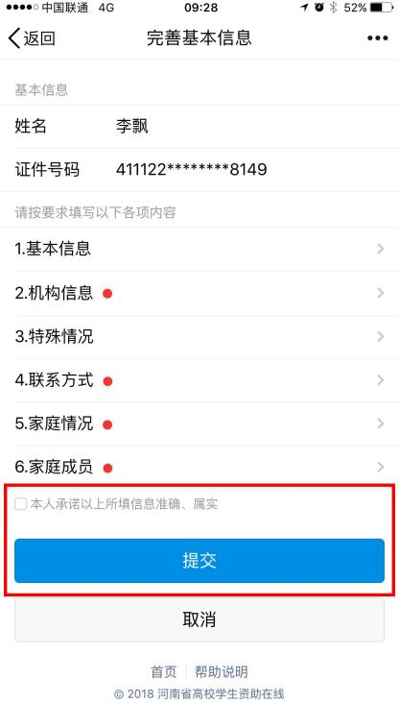
（七）承诺书及提交基本信息

以上信息填写完毕，点选承诺书前方框，点击“提交”，系统会以绿色字体在页面正上方提示正在保存， 请注意不要多次点击“提交”。

（八）个人信息修改
未审核状态下，学生可以自己修改个人信息。已审核状态下，需通过院系辅导员修改。

如家庭经济困难认定、国家励志奖学金、国家助学金等调用的信息有误，可直接在家庭经济困难认定、国家励志奖学金、国家助学金相关页面直接修改。

学生个人信息由辅导员或者院系经办人审核通过后才能生效。生效后即可申请 各类奖励项目（如国家奖学金、校内奖学金等）；各类资助项目申请（如国家励志奖学金、国家助学金、校内困难补助等）还需经过家庭经济困难学生认定。

第三步：家庭经济困难认定。（操作路径：登陆首页—困难认定）
已经通过学生个人信息审核的学生，可以进行家庭经济困难认定。
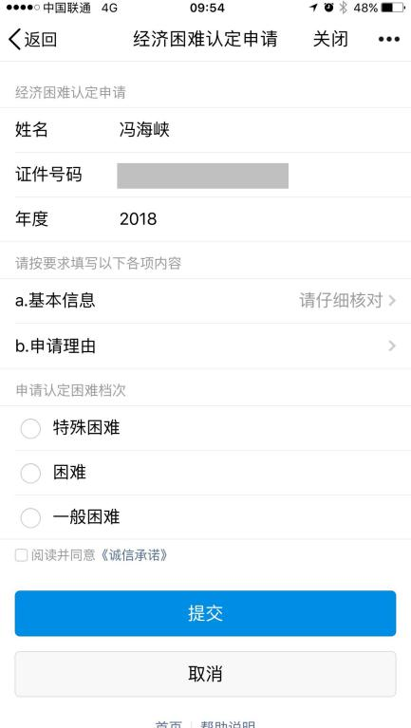
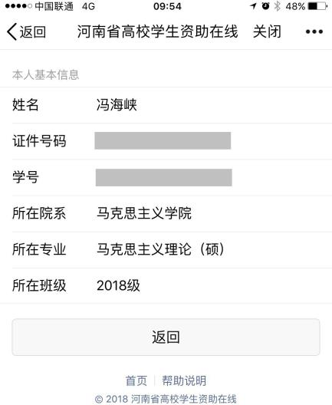


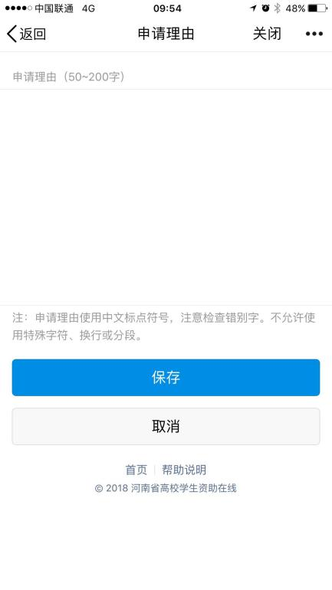
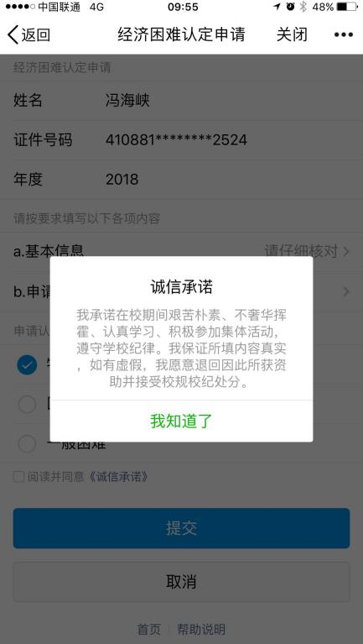
1
2
3
4
申请流程：
1、核对基本信息
2、填写申请理由
3、选择认定档次
4、阅读并勾选诚信承诺书
5、提交申请，等待审批

注意：
1、核对基本信息。如有误请联系辅导员修改。
2、填写申请理由。推荐使用讯飞语音输入发录入申请理由。100-200 字符以内， 说明具体申请原因。
3、根据学校家庭经济困难认定文件，结合自己的家庭经济困难情况，学生可自由选择困难认定档次（特殊困难或一般困难），最终结果以民主评议和学院认定为准。
4、勾选诚信承诺书。

